附件一：
“北京师范大学在线考试监管客户端”
系统操作说明
- 必须是本批次报名截止前已录入师大平台报名信息的考生。
考试当天报名的学生，无法参加考试！
- 机考流程：
1、安装客户端：

2、启动：
四、学生登陆考试：
1、正常参加考试的学生：
运行客户端程序，本系统经多项安全检测，确保不会有非法操作， 请用户一律选择“允许”和“不再提示”，或者退出安全软件，或者将本客户端程序添加至其信任列表。

根据自己学校的网络选择电信或者移动网络进入（只能选择前两项中的一项）
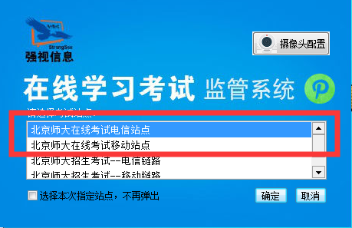
用户名：身份证号
密码：身份证号后6位
根据提示配合人脸验证，验证通过后，登陆考试系统。
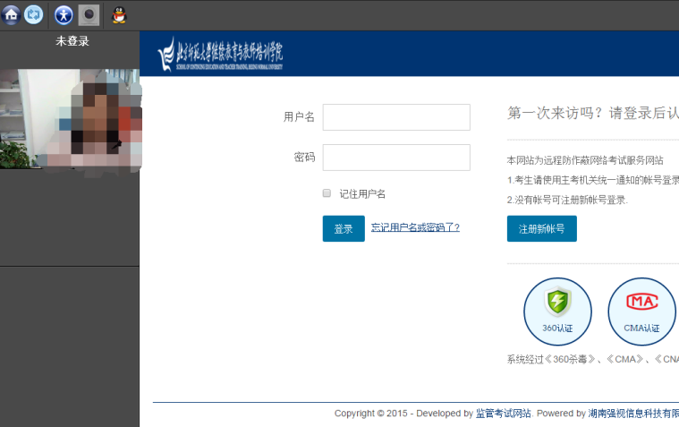
首次登陆系统按动作要求，通过人脸验证，点击“我的考试”，选择一门课程开始考试。
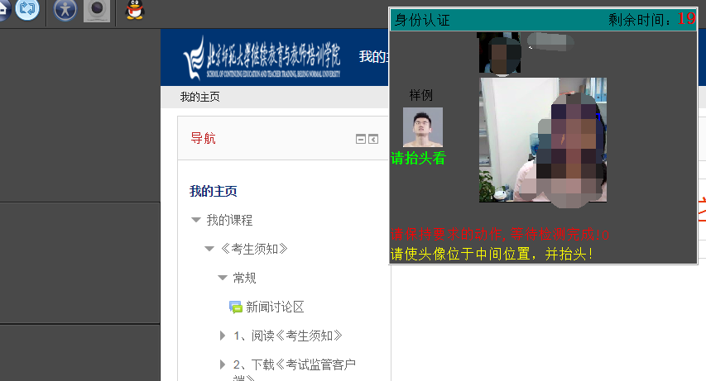

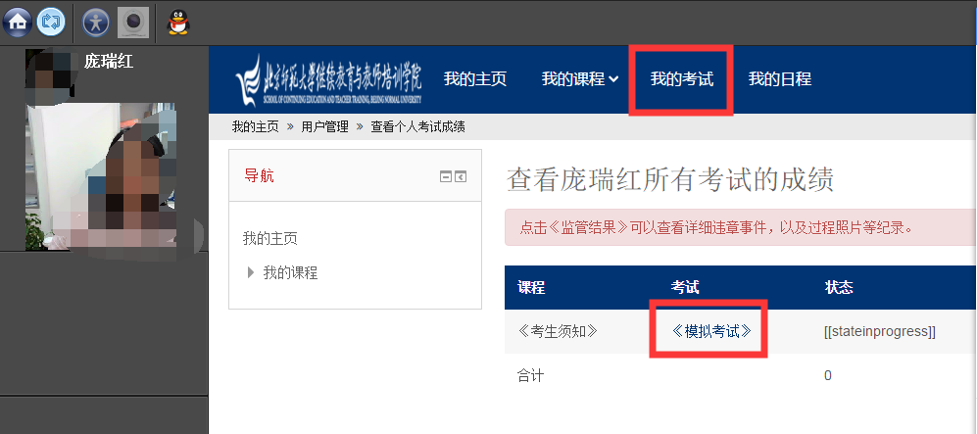

2、无照片学生或学生外貌变化较大：5次机会验证，验证不通过，无法进入系统。请联系值班庞老师13661292108
